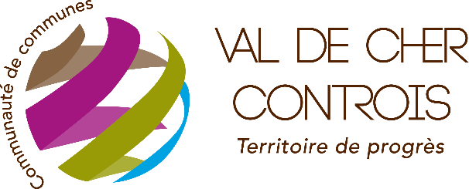
FORMULAIRE DE DEMANDE : SUBVENTIONS PACT 2025

de la Région Centre Val de Loire
& de la Communauté de Communes Val de Cher Controis
(pour les associations)

A retourner par mail jeudi 17 octobre midi au plus tard à l’adresse ssibille@val2c.fr
1- « Formulaire de demande » renseigné, daté et signé en pdf
2- « Budget et détail programmation » renseignés en pdf : daté et signé pour chacune des 2 feuilles,
sous format excel
3- Présentation de votre programmation artistique et culturelle et des actions de médiation afférentes sur un fichier en .doc
- spectacle, festival, résidence/commande artistique, action de pratique artistique/médiation
- artistes
4- Pièces à joindre
- Devis ou autres documents justifiant tout ou partie du coût artistique de référence de votre projet
- Pour les associations
  - Comptes approuvés du dernier exercice clos (résultat et bilan)
  - Si c’est une 1ère demande, un relevé d’identité bancaire, les statuts régulièrement déclarés et la liste des personnes chargées de l’administration de l’association

Association/commune :
Adresse : Site internet :

Objet/But de l’association | Nb adhérents | Nb salariés (ETP)

Nom & prénom du/de la président(e) de l’association :……………………………………………………………………………..
Courriel : ………………………………………………………………

Nom & prénom de la personne en charge du dossier de subvention :……………………………………………………………
Fonction : ………………………Téléphone :…………..……..Courriel : …………………………………. ………………………..

 | Vous êtes une commune, un syndicat… | Vous êtes une association
Subvention régionale demandée dans le cadre du PACT 2025 | € | €
Subvention communautaire demandée dans le cadre du PACT 2025 |  | €
Subvention de la/des commune/s (à préciser) |  | €

PROJET 1 (titre de la manifestation) : ……………………………………………………………….…

- A) Présentation générale

Date / durée / lieu :
Public(s) visé(s) :
Nombre de bénévoles attendus sur le projet :
Nombre de spectateurs attendus : -Entrées payantes………………….. -Entrées gratuites :…………………..
Nombre de spectateurs de la précédente édition : -Entrées payantes : …………………..-Entrées gratuites :………………….
Tarifs :

Objectifs du projet 2025

Contenu/Présentation synthétique du projet et le cas échéant des actions des médiations afférentes

- B) Votre projet dans la stratégie culturelle régionale et communautaire (renseigner seulement les objectifs auxquels vous répondez : le PACT est un projet collectif)
Intérêt communautaire, dépassant l’intérêt de la commune d’accueil
Cohérence et équilibre territorial de la programmation
Coopération territoriale avec les partenaires, les habitants (gouvernance, implication, participation…)
Médiation et actions d’Education Artistique et Culturelle tout au long de la vie
Prise en considération de la jeunesse (0-25 ans) ; affiliat° Yep’S, pass culture
Diversité des publics (scolaires, petite enfance, EHPAD, personnes empêchées…)
Considération environnementale du projet
Valorisation du patrimoine
Coopérat° avec des réseaux professionnels et des structures ressources de la rég°, des artistes soutenus par la région
Prise en considération de la création régionale confirmée ou émergente, des écritures contemporaines

- C) Attestation

Je soussigné(e), (nom et prénom)…………………………………………………………………………………………………………….
Représentant légal de l’association, de la commune……………………………………………………………………………………….
Porteuse du projet ……………………………………………………………………………………………………………………………..
Déclare :
- la structure est en règle au regard de l’ensemble des déclarations sociales et fiscales ainsi que des cotisations et paiements y afférant
- la demande de subvention communautaire et régionale PACT 2025 correspond au besoin de financement de la structure sur le projet compte tenu de ses disponibilités et réserves financières et de la sincérité du budget prévisionnel
- les informations du présent formulaire (ce qui comprend celles relatives aux demandes de subventions auprès des autres financeurs publics), sont exactes et sincères
- demande une subvention régionale de €, et le cas échéant communautaire de € sur un coût artistique de référence prévisionnel de €

Fait à : Le :

Signature + cachet de la commune ou de l’association
- PROJET 2 : …………………………………………………………………………………………

- A) Présentation générale

- B) Votre projet dans la stratégie culturelle régionale et communautaire

- C) Attestation

